АБЕТКА

«У світі професій»
1 клас

Білоярець Олена Андріївна, учитель початкових класів гімназії-інтернату № 299 Оболонського району, м. Київ

Мета: познайомити дітей з різними професіями; показати значення трудової діяльності в житті людини; виховувати повагу до людей різних професій, бажання працювати для інших.

Усі професії потрібні,
Усі людям необхідні!
А щоб могли їх краще знати,
Будемо разом мандрувати!

Ось перший транспорт прибуває,
Таксист нам двері відчиняє.
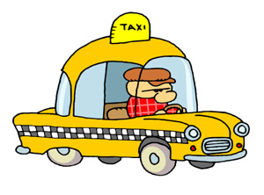
Куди ж нас сьогодні таксі повезе?
Схоже, що до букви «Зе».
У зоопарку опинились,
Навколо пильно роздивились!
Є тут зебри і фазани,
слони, леви, пелікани.
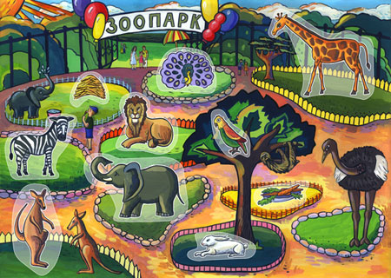
Хто ж за ними доглядає,
Нагодує, прогуляє?
Людей, що тварин тут доглядають,
доглядальниками називають.
Ветеринари тут працюють,
Тваринок хворих вони лікують.
Є зоологи тут вчені
А ще інструктори веселі,
Що на коні, або верблюді
Покатають вас усюди.
Ми ж погуляли, відпочили,
У наступний транспорт сіли.
На «М» – метро нас під землею
Везе дорогою своєю.
А ми, не гаючи часу,
Спитаєм: –Хто працює тут?
Нас зустрічає контролер,
А за кермом сидить шофер?
Та ні, його звуть машиніст,
Бо він веде електропоїзд. 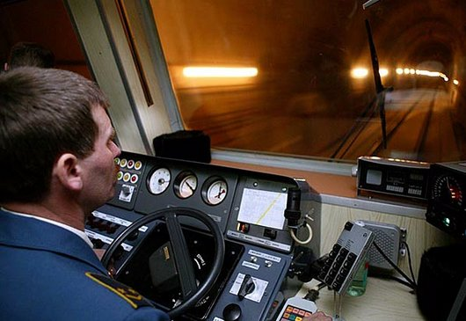
Чергові по станції в метро всім керують,
А слюсарі техніку ремонтують.
А ще є і ті, хто шляхи прокладає,
Метробудівельниками їх називають.

Нова буква нас чекає
«Те» із-за рогу виглядає.
До театру ми зайшли…
А кого ж побачили?
Тут професій є багато,
Спробуємо їх назвати.
Драматурги, режисери,
Костюмери і гримери,
Музиканти, танцюристи
І, звичайно, є артисти.
Всі працюють тут завзято,
Щоб виставу показати.
Ми цю працю оцінили,
На тролейбус дружньо сіли.

На хлібзавод водій привіз.
Ось тісто місить тістоміс.
Кондитер є і формувальник,
А також пекар і вкладальник.
Технолог слідкує за всім,
Щоб гарний хліб «прийшов» на стіл!

А ось і «Це» вогнями сяє,
То цирк нас лагідно вітає.
Професій тут нам не злічити:
Сюди спішать дорослі й діти.
Акробат, атлет, гімнаст,
Жокей, жонглер, еквілібрист,
Клоун, фокусник, турнист,
Міми, коміки, факіри,
Та ще й різні є тварини,
Яких тут дресує вправно
Відважна людина – дресирувальник.

До аптеки зайдемо лише на хвилинку,
Придбаємо тут ми собі вітамінки.
Якщо ж і від лікаря маєм рецепт,
То ліки зготує для нас фармацевт.
Коли сідаємо в літак,
То ним керує пілот-капітан.
А стюарди та стюардеси
Дають нам соки, воду, пресу.
Слідкують за порядком на борту,
щоб не потрапити в біду.

Кордон прикордонник охороняє,
Йому навчений пес допомагає.
І вдень, і вночі вони службу несуть.
Порушники знають – закрито їм путь.

А продавець у магазині
Нам зважить стиглі апельсини.

Журналіст підготує для нас свій сюжет,
Захопить усіх його творчий проект!

Письменник напише книжку цікаву,
В кав'ярні бармен зварить нам каву.
Кухар приготує смачненьку страву.
Офіціант швидко виконає замовлення,
Щоб відвідувачі були задоволені.
Щоб люди були красиві,
Перукарні для них відкрили.
Там перукарі працюють
Усім гарні зачіски дарують.

До шахти спуститься шахтар.
Вугілля в забої він добуває,
Яке потім оселі наші зігріває.

Лікар в лікарні нас полікує,
Столяр парту для учнів змайструє.
Співак свою пісню гучну заспіває.
Про космонавта, що в ракеті літає.

Електрик електрику поремонтує.
Художник картини свої намалює.
Пожежник врятує усіх від пожежі.
Кравець пошиє модну одежу.

Начальник робочим процесом керує,
Наладчик обладнання все підготує.
Тренер у спорті нам допоможе,
Дизайнер оселю прикрасити зможе.

Банкір працює, звичайно, у банку,
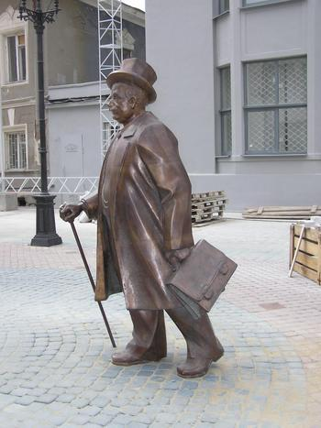 Пам’ятник банкіру
Брокер на біржі зробив свою ставку.
Бухгалтер гроші порахує,
Машину механік відремонтує.

Чабан у горах овець доглядає,
Корисні копалини геолог шукає…

Ювелір зробить вправно каблучку, намисто.
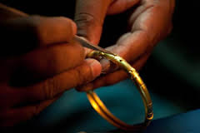

В суді захищають закони юристи.

В саду працює садівник.
Дорогу підмете двірник.
Коваль з металу зробить швидко,
Хоч огорожу, а хоч – квітку…

А хто ж на «У» працює з нами,
Щоб розумнішими ми стали?
Учителька наша веде нас за руку,
Вона нам «дає» перші кроки в науку.

Усі ми разом мандрували,
Та головне для себе взнали:
Професій в світі є багато,
І всі їх треба шанувати!

